MOÇÃO Nº 447/2019

Solicito ao Poder Executivo Municipal e aos órgãos competentes, a roçagem e limpeza, em área pública em toda extensão da Avenida Francisco Priori, no bairro Residencial Furlan, neste município

Excelentíssimo Senhor Prefeito Municipal,

Nos termos do Art. 108 do Regimento Interno desta Casa de Leis, dirijo-me a Vossa Excelência para sugerir que, por intermédio do Setor competente, seja realizada a roçagem e limpeza, em todo extensão da Avenida Francisco Priori, no bairro Residencial Furlan, neste município.

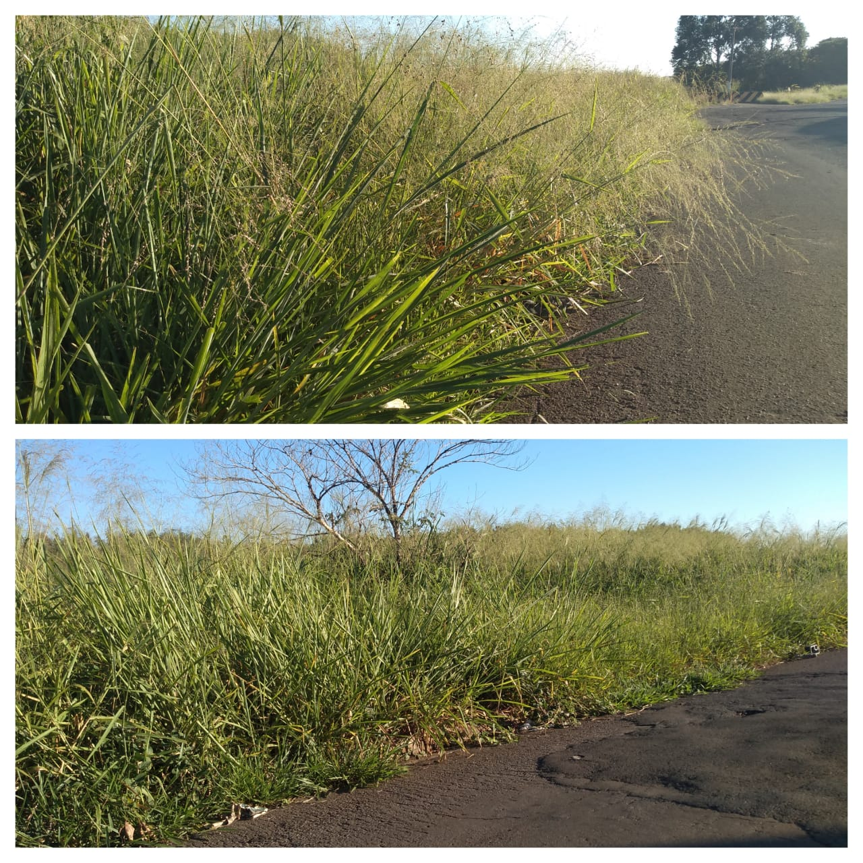

Justificativa:

Munícipes procuraram por este vereador solicitando a roçagem e limpeza no referido local, devido ao aparecimento de animais peçonhentos, o que coloca em risco a população.

Este é um pedido não somente deste vereador, mas de todos os moradores do bairro que pedem com urgência que o problema seja resolvido o mais rápido possível.

Plenário “Dr. Tancredo Neves”, em 06 de junho de 2.019.

JESUS VENDEDOR


-Vereador-

